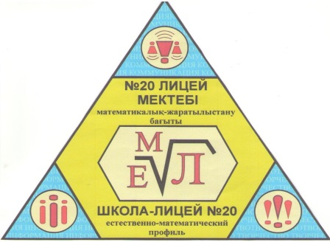
ЛИЦЕиСТ

«Лицеист» балалар баспасөз орталығының газеті №14 06 мамыр 2015 жыл
Құрметті қазақстандықтар, қадірменді ардагерлер!
Сіздерді Ұлы Жеңістің 70 жылдық мерейтойымен құттықтаймыз.
Осындай айтулы күні біздер құрметті ардагерлеріміздің алдында ерекше бас иеміз. Бұл мереке батылдық пен ерліктің, қаһармандықтың символы. Отанға деген сүйіспеншілік пен адалдықтың өлшемі. Ел басына күн туып, ер басына мұң ұялаған жылдарда ардагерлеріміздің Отан мен туған жердің намысын ойлап, майданда қан кешкен ерліктері ел жүрегніде мәңгілікке қалады. Сұрапыл соғыстағы аға буынның жан аямас жаужүректігі, ерен еңбегі, туған елге, жерге деген патриоттық ыстық ықыласы келешек ұрпақ санасында жаңғырып тұрары даусыз. Әділдік пен зұлымдықтың соғысы деп бағаланған майдандағы ерліктері бүгінгі мен келер ұрпақ үшін нағыз отансүйгіштіктің, отан қорғаудың жоғары үлсгісі болып қала бермек. Ардагерлеріміздің ерен ерліктері арқасында біз бүгін бейбіт өмір, бақытты ғұмыр кешудеміз. Ұлы Отан соғысы біздің халқымыздың, аға буын өкілдерінің, әкелеріміз бен аналарымыздың биік рухын, ерлігі мен қаһармандығын әлемге танытқан қасіретті соғыс болса, Ұлы Жеңіс аға ұрпақтың Ұлы ерлігін мәңгілікке ел жадында сақтауға арналған ең қастерлі мереке.
Құрметті достар! сіздерді осындай тамаша мереке Жеңіс күнімен шын жүректен құтықтаймын! Баршаңызға мықты денсаулық, ұзақ ғұмыр, зор бақыт, бейбіт өмір мен береке-бірлік тілейміз.
Редакция мекен – жайы: Қазақстан Республикасы, 140000, Павлодар қаласы,
М. Горького көшесі, 102/4
Бас редактор: Аманжолова А.
Тілшілер: Оспанова Д., Калиева З., Мусалиева А.
Ақпарат жинаушысы: Ахметова З., Базарбек М.
Рәсімдеуші: Гумарова А. Смагулова Ж.
Түзетуші: Майданова А., Курашева А.

ЖАҢАЛЫҚТАР
«Лицеист» балалар баспасөз орталығының газеті №14 06 мамыр 2015 жыл
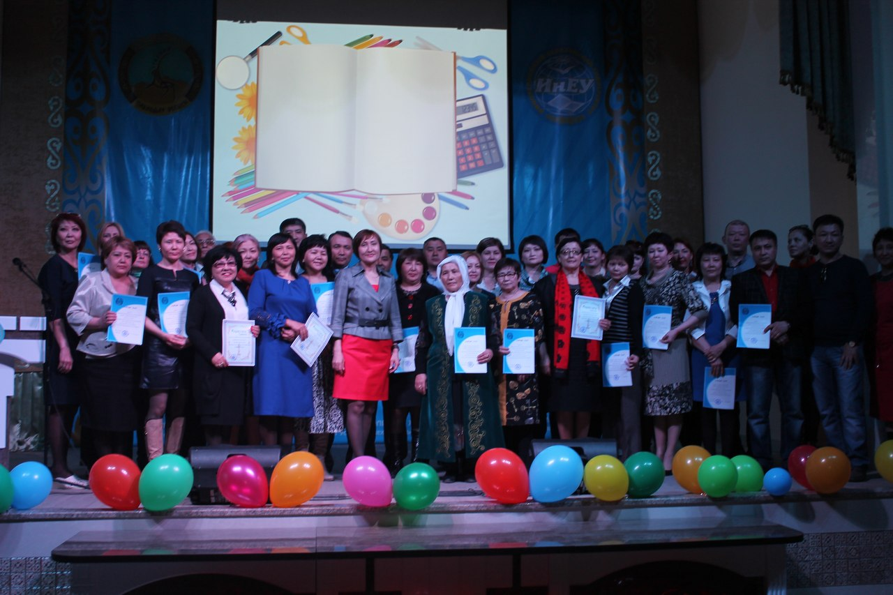
Ертеден дәстүр бойынша №20 мектеп – лицейінде жылдық «Лицей жұлдыздарды жарқыратады – 2015 » атты ата – аналарға арналған конференция өтті. Бұл конференцияның мақсатты оқу жылының соңында лицейдің өміріне үлес қосқан, жетістіктерімен ерекшеленген оқушылар және ата – аналарды марапаттау.
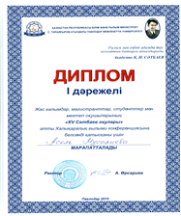
Әр баланың білімін жетілдіріп, талантын ұштау, ұстаздың міндеті. Өнерлерімен тамсандырған, білімдерімен таңғалдырған, дарынды ұстаздарымызбен мақтанамыз. Ұстаздарымыз облыстық мұғалімдер олимпиадасы, АКТ, қалалық «Заманауи сабақ - 2015» интернет – конкурсы, ұстаздар арасында «Ең үздік әдістемелік дидактикалық құралдар» қалалық сайысының жеңімпаздары. Конференциямызды мың бұралып билейтін, тамылжытып ән салатын, өнерімен өрге жүзген өнерпаздарымыз Гала-концертпен аяқтады.
«Біздің жас ғалымдар».
Жас ғалымдар, магистранттар, студенттер мен мектеп оқушыларының «XV Сәтбаев оқулары» атты халықаралық ғылыми конференциясына белсенді қатысаны үшін және І дәрежелі дипломға Асел Мусалиева және Сабина Султанғалиева марапатталды.

«Ұлағатты ұстаздар».
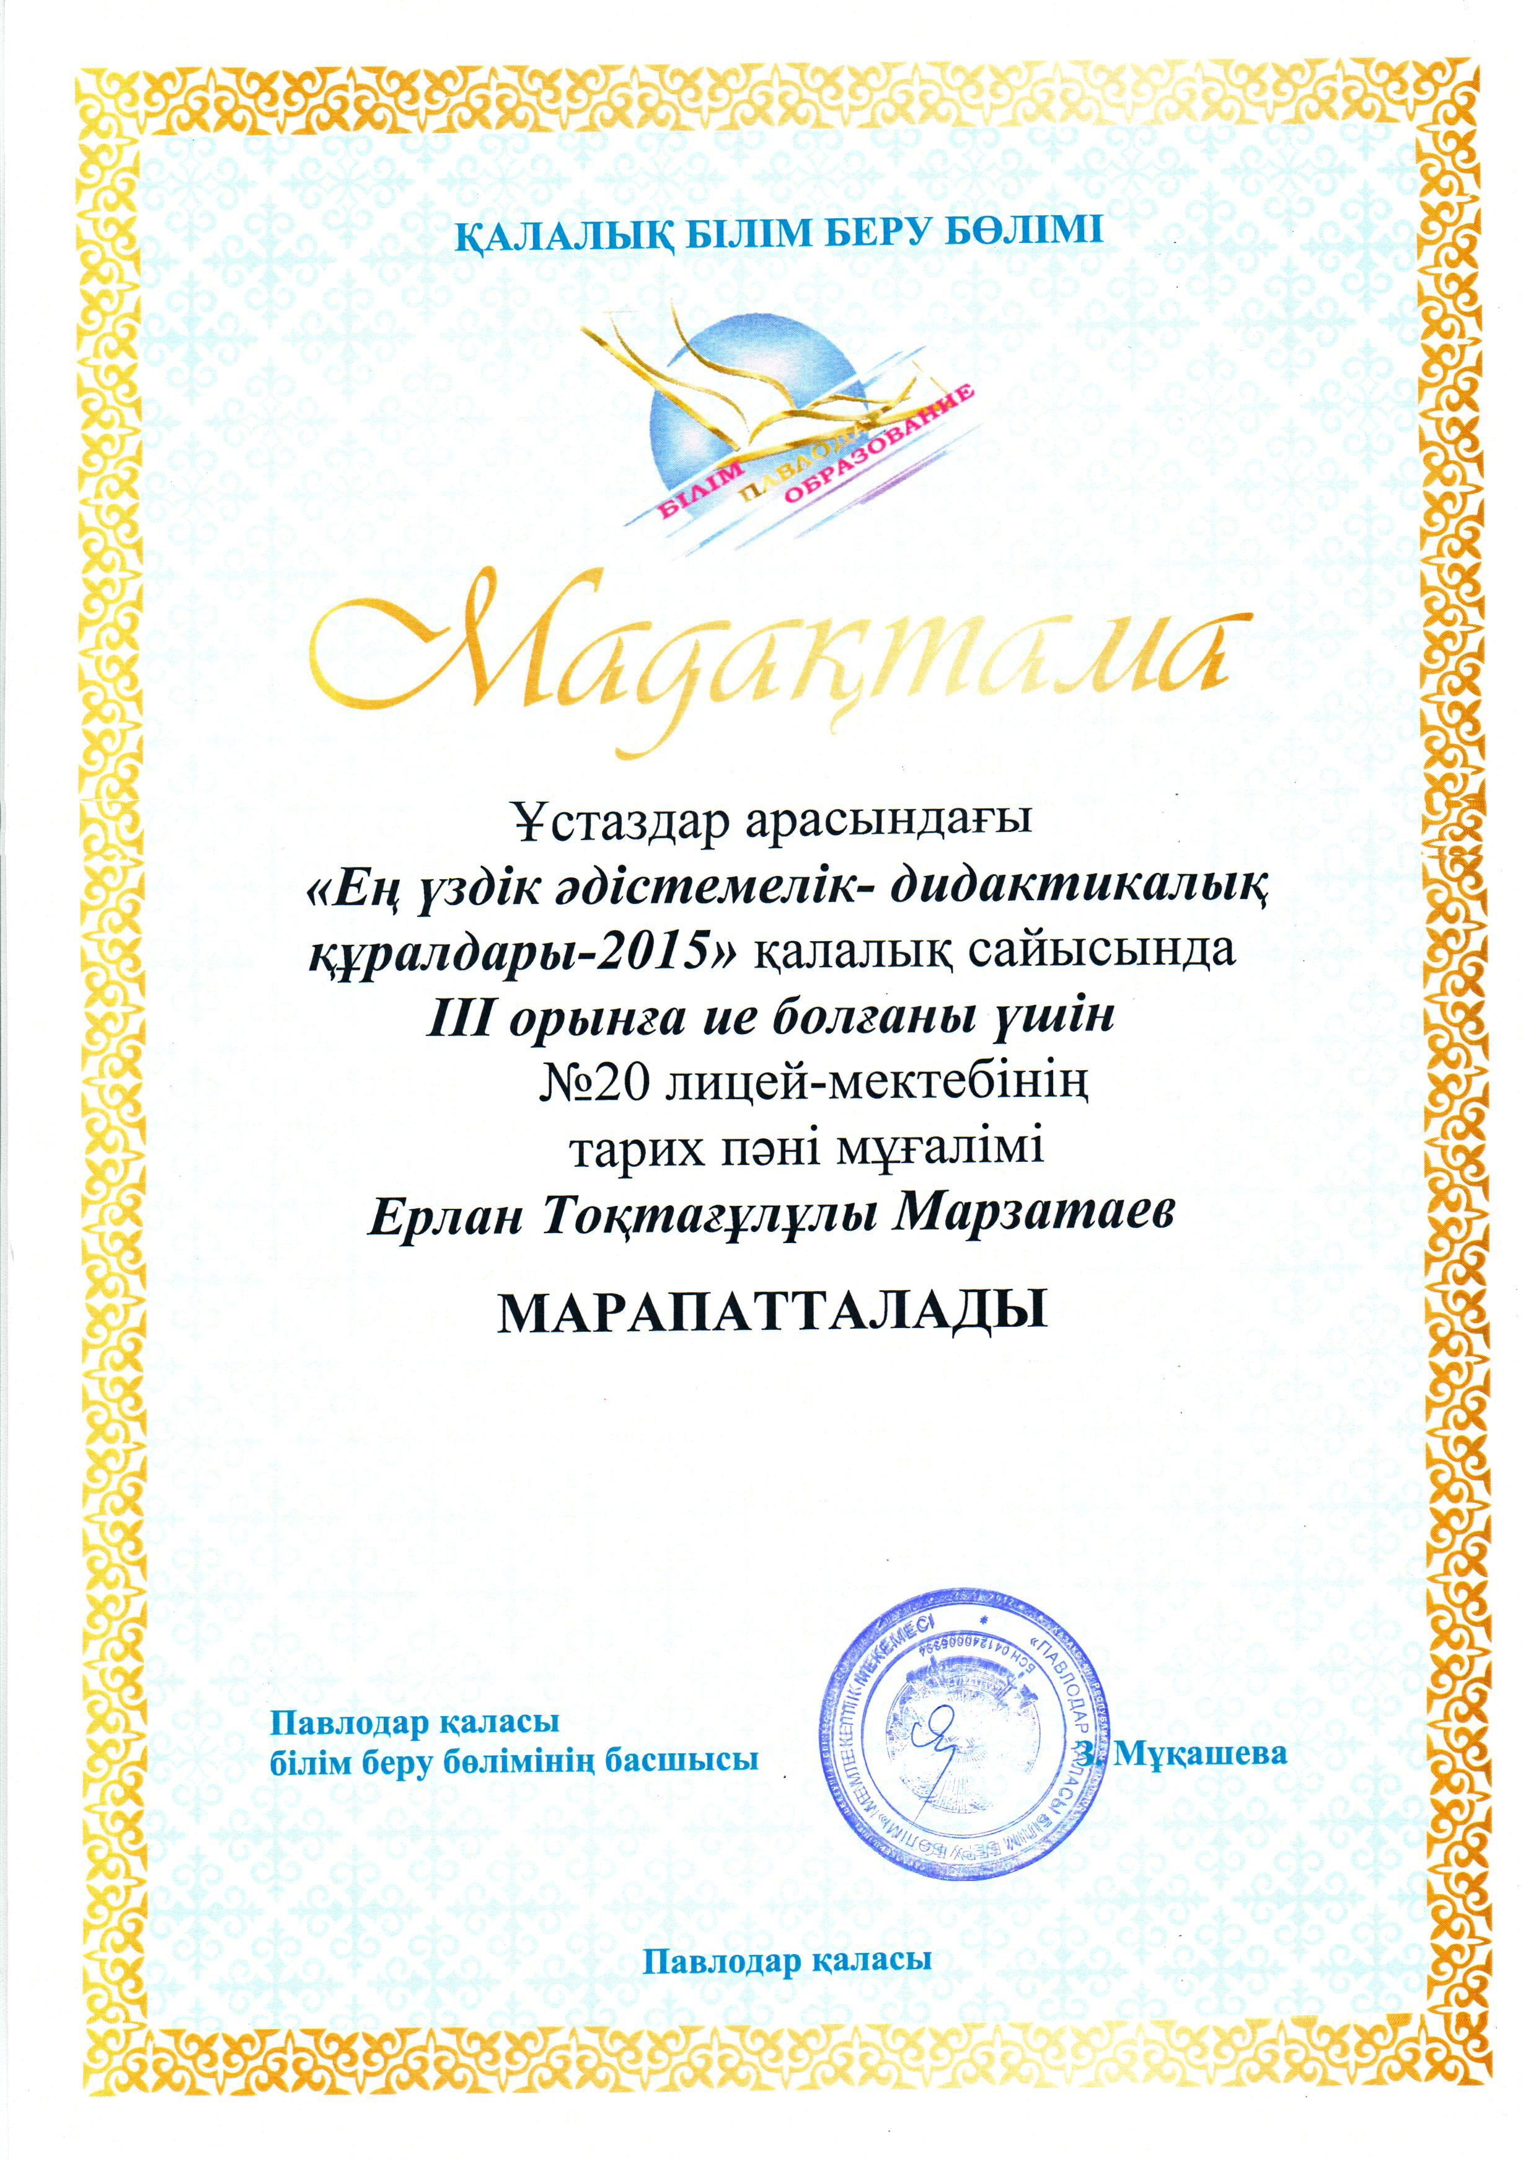
Ұстаздар арасындағы «Ең үздік әдістемелік дидактикалық құралдары – 2015» қалалық сайысында орыс тілі және әдебиет пәнінің мұғалімі Любовь Ивановна Фрик ІІІ орынға ие болды.
Ұстаздар арасындағы «Ең үздік әдістемелік дидактикалық құралдары – 2015» қалалық сайысында педагог – психолог Динара Сарсенбаевна Баильдинова ІІІ орынға ие болды.
Ұстаздар арасындағы «Ең үздік әдістемелік дидактикалық құралдары – 2015» қалалық сайысында тарих пәнінің мұғалімі Ерлан Токтағұлұлы Марзатаев ІІІ орынға ие болды. Құттықтаймыз!

2 – бет
ӘДЕБИ ӘЛЕМ

«Лицеист» балалар баспасөз орталығының газеті №14 06 мамыр 2015 жыл
Құрметті оқырмандар! Сіздердің назарларыңызға «Лицеист» үйірмесі шәкірттерінің тырнақ алды шығармаларын ұсынамыз. Жас жеткіншектердің бұл туындылары сіздердің көңілдеріңізден шығады деген ойдамыз!
Жеңіске жыл!

Соғыс...Әлемді дүр сілкіндірген,
Фашизм...Қайғы менен қасірет әкелген.
Өлім сеуіп, айналасын күл етіп,
Қанша адам тағдырын қиып кеткен.
Туған жер
Төрт жыл бойы соғыс оты өшпеді,
Жас өмір қиылды да тапталды. Туған жер-жазиралы ауылым,
Қанша жерлер от астында қалды да, Мен үшім, тек мен үшін.
Тас талқан боп қалалар қиратылды. Жазылғандай кең бауырың

Сол жауыз жауларды да жеңе алдық, Себебі сол ауылда мен сүйетін,
Рейхстагқа туын тіккен біздің халық. Атам бар аппақ қардай ақ сақалы,
Намысшыл, ер жүректі бабаларым, Әжем бар мейірімді мен сүйетін
Тек бірлікпен жеңіске жете алдық. Еркелетіп жүретін бар баланы.

Ал тылда күні-тіні дамыл таппай, Ақ ірімшік, сары май, бауырсағы
Жас балалар, әйелдер еңбек етті. Үзілмейтін әжемнің дастарханы.
Кең пейілді, жомарт мінез қазағымның, Бір мен емес қаладағы бар баланың
Кең даласы бар халыққа пана болды. Осы шығар сағынып аңсағаны.
Жаз келгенше кей уақыт ас үстінде
Ардагерлер, майдандағы ерліктерін, Дәміңді аңсап ауылым тамсанамын.
Тылдағы адал, ауыр еңбектерін,
Ешкіммен, ешқашан да ұмыт болмай,
Тарихқа жазылыпты асыл сөзбен.

Ұрпақтарың жанын қиған батырларға,
Тағзым етіп, жүрек жырын арнайды.
Өмір үшін, болашаққа қадам басып,
Көркейтуге туған жерін күш сала

5 – бет
Сатыбалдина Сая, 9 «А» класс, «ГУ школа-лицей №20 г. Павлодара»,

Сказка о том, как научиться любить Родину.
В одно прекрасное летнее утро, ежик, только проснувшись, вышел из своей норки. Осмотрелся вокруг, улыбнулся новому дню и солнцу, которое своим теплом грело всех жителей леса. Но вдруг ежик услышал грохот и увидел, как нечто черное и круглое катилось с холмика прямо на него. Нечто упало на ежика. Это нечто оказалось другим ежиком, из другого леса. Гость – ежик сказал другому ежику:
-Как вы тут живете? Рядом болото, деревья вырубают часто, еды мало…
Первый ежик призадумался:
«Действительно, что здесь хорошего, может жить в другом лесу?»
И решил переехать. На следующий день он собирал свои вещи, но к нему пришел заяц, попросить немного морковки для корейского салата. Увидев ежика, заяц спросил:
- Куда это ты лыжи навострил, Ежик?
- Я ухожу в соседний лес, потому что там нет болота, деревья никто не вырубает, хищников там мало, а еды много.
Заяц удивился и сказал:
- Ты так говоришь, потому что ты не патриот!
- А кто такой патриот?- спросил ежик.
Но заяц уже убежал.
И вот ежик вышел из норки, встретил медведя и спросил:
-Кто такой патриот?
Медведь ответил:
-Это не объяснишь словами, но я патриот, потому что я люблю свой лес. И не хочу никуда переезжать.
Ежик пошел дальше и встретил лису.
-Лиса, кто такой патриот?
-Не знаю. Но я знаю, что я патриот и люблю свой лес, у меня много друзей, есть семья. А зачем тебе?
- Заяц сказал, что я не патриот, потому что мне не нравился этот лес. Но ежик-гость сказал мне, что у них лучше, чем у нас.
-Конечно, всяк кулик свое болото хвалит. Научись любить свое и тогда не будет трудностей.
Ёжик продолжил свой путь в недоумении.
-Белка, кто такой патриот?- снова спросил ежик.
- Патриот - это когда ты любишь свой лес, свою норку, семью, друзей, все что тебя окружает. Я вижу, ты куда-то собрался?
- Да. Я уезжаю в другой лес.
- Даже если ты уедешь, все равно ты будешь скучать по своему лесу и норке.
Ежик обрадовался. Он понял, кто такой патриот и что он так любит свой лес и свою норку, что никогда никуда не уедет. И убежал распаковывать свои вещи. Вот так ежик научился любить свою родину: свой лес, домик-норку, своих друзей. 6 – бет
ДЕНСАУЛЫҚ – ЗОР БАЙЛЫ

«Лицеист» балалар баспасөз орталығының газеті №14 06 мамыр 2015 жыл

Өткір жұқпалы ішек ауруларының алдын алу.
Өткір жұқпалы ішек аурулары - жұқпалы дерт, асқазан-ішек ағзаларын зақымдайды. Аурудың қоздырғыштары асқазан-ішек жолдары арқылы, нәжіспен сыртқы ортаға шығарылады. Аурудың негізгі көзі – науқас адам, сондай-ақ вибрион мен бактерия тасымалдаушыларда белгілі бір жағдайда ауру таратушыға айналуы мүмкін. Ауру көктем, жаз айларында көбірек кездеседі, себебі бұл мезгілдерде ауа-райы жылы болады, күннің ысуы тағмдардың тез бұзылуына әсер етсе, екіншіден жеміс-жидектердің пісуі, оны адамдардың көптеп асқа пайдалануы осы дерттің көбеюіне ықпал етеді. Өткір ішек аурулары адам ағзасына ауру қоздырғыштарының тамақ, су, кір-қол, лас ыдыспен, тұрмыстық заттар арқылы түсуі нәтижесінде пайда болады. Аса қауіптісі аурудың тамақ арқылы жұғуы. Ал тұрмыстық жанасу жас балалардың, оқушылардың өткір жұқпалы ішек ауруларымен ауруының басты себебі. Асқа мерзімі өткен тағамды пайдалану, қолдан сатып алынған сүт тағамдары, көкөністерді базардан, кездейсоқ сауда орындарынан алыу, сақтау, дайындау технологиясын өрескел бұзған жағдайда, ауруды туғызушы басты фактар болып саналады. Жұқпалы ішек ауруларының бірнеше түрлері бар. Олардың түрлеріне байланысты клиникалық белгілері де әртүрлі. Алайда осы ауруларды біріктіретін ортақ нәрсе, берілу жолдары, жұғу механизмдері, инфекция көздері бірдей, бір-біріне ұқсас. Сондай-ақ аурудың жедел басталуы, дене қызуының көтерілуі, құсу, іш өтуі, мазасыздану, бас ауруы, іштің кіндік аймағының уақ-уақ бүріп сырқаттануы. Дегенмен әр инфекцияның өзіне тән ерекшеліктері бар.
Сальмонеллез – нәжіс-ауыз механизмі арқылы беріледі, тағам өнімдері, әсіресе ет және ет өнімдері, сүт және сүт өнімдері, құс өнімдері (құс еті, жұмыртқа) арқылы берілу тән. Жеміс-жидек, көкөністердің өздері сирек инфекцияның берілу факторы болып табылады, бірақ инфицирленген жеміс, көкөністерден әзірленген тағамдар өте қауіпті. Сальмонеллезде негізгі инфекция көзі көбінесе үй жануарлары (ірі қара мал, шошқа, қой, ит, мысық) және үй құстары, балық, тышқан, егеуқұйрықтар. Ал адам тек қосымша инфекция көзі болып есептеледі. Бұл ауру көбіне тез өрбитін жіті гастроэнтерит түрінде өтеді.
Дизентерия – бактериалды инфекция, спородиялық, топтық немесе эпидемиялық бұрқ ету (вспышка) түрінде кездеседі. Жұқпалы ішек ауруларының ішінде дизентерия ауру деңгейі жағынан бірінші орында және балалар үшін өте қауіпті. Дизентерияда инфекция көзі – жедел немесе ұзақ ауырған адамдар, аурудан жазылғандар немесе бактерия тасымалдаушылар. Қоздырғыш адам организмінен нәжіс арқылы бөлініп қоршаған ортаға түседі (топырақ, тұрмыстық заттар т.б) Инфекцияның берілу факторлары – лас қол, тағам өнімдері, су.

Су негізінен топырақ арқылы ластанады, яғни инфицирленген нәжістің түсуі кезінде. Ал тағам өнімдері лас қол, шыбын арқылы ластанады. Инфекцияны тарату көзі ретінде шыбындардың алатын орны үлкен.
Жұқпалы ішек ауруларынан сақтану жолдары:
Аурудың ең басты алдын алу жолы - жеке бас тазалығы. Кездейсоқ сауда орындарынан тағам өнімдерін, сусындарын алмау. Қацнамаған су мен сүт өнімдерін пайдаланбау және төменде көрсетілген қарапайым ережелердің орындалуының өзі–ауырмаудың басты кепілі.
- Ас ішер алдында, дәретханадан кейін қолды мұқият сабындап жуу!
- тек қайнатылған су ішу!
- көкеністер мен жемістерді мұқият жуу!
- ас дайындау, ыдыс жуу және ауыз су үшін ашық су көздерінен, арықтардан суды пайдаланбау!
- дайындалған тағамдарды ашық қалдырмау!
- тез бұзылатын тағам түрлерін тоңазытқышта сақтау!
- үйдегі қоқысты уақытында шығару!
- Жас сәбилердің, балалардың заттарын (сүт ішетін бөтелке, еміздік т.б), ойыншықтарын таза ұстау керек!
Жұқпалы жедел ішек ауруының алғашқы белгілері басталысымен, өздігімен ем іздеми дәрігерге қаралып, аурудың асқынуын алдын алған жөн. Өмір негізі денсаулық, денсаулық негізі тазалық екенін әрқашан жадыңызда ұстағандарыңыз абзал!

8 – бет
ОЙ – ТОЛҒАУ

«Лицеист» балалар баспасөз орталығының газеті №14 06 мамыр 2015 жыл

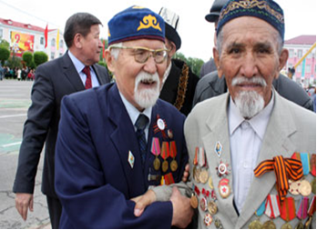
Біздің ардагер
Кешегі өткен сұрапыл соғыста халқымыздың ұл-қыздары Отан үшін жанын пида етіп, асқан ерлік көрсеткені баршамызға аян. Неміс фашистерін талқандап, жеңіс туын Рейхстагқа тіккен күнге быйыл мамыр айында 70 жыл толады. Сол кездегі 18-20 жастағы жауынгерлер, бүгінде 90 жасқа жақындап, соғыс ардагерлері атанып отыр. Өкінішке орай, олардың көбі қазір арамызда жоқ, дүниеден озған. Марқұмдарға о дүниенің жақсылығын берсін, иманды болсын дейміз.
Осы Ұлы Жеңіс қарсаңында мен де атам Күзембаев Төкенді үлкен мақтанышпен атап ол жөнінде осы мақаланы жазуды жөн көрдім. Төкен атамда өзінің құрдастарымен қатар 18 жасқа толмай соғысқа аттанды. Қан майданда ерлік көрсетіп, ауыр жарақат алды. Оның кеудесінде "Қызыл жұлдыз", "Ұлы Отан соғысы" ордендері көптеген жауынгерлік медальдары соның айғағы. Көптеген уақыт госпитальда емделіп, жарақатынан айығып, екінші топтағы мүгедек болып елге оралған атам, еңбек майданына тікелей араласып кетеді.
Табиғатынан зерек, қабілетті, енбекқор атам, соңау соғыстан кейінгі қыйын кезеңдерге, колхоз партия ұйымына жетекші, қой фермасының меңгерушісі, басқа да шаруашылық жұмыстарды абыроймен атқарып, зейнеткерге шықты. Мария әжемізбен бірге бақытты өмір кешіп, 8 бала тәрбиелеп өсіріп, барлығына арнайы мамандық алуларына толық жағдай жасайды, жеке отау етіп шығарады.
Атамыз қазір шөбере сүйін отыған бақытты жан. Алайда әжеміз дүниеден ерте озып, балаларың, немерелернің қызығын көре алмай кетті. Құдайға шүкір, атам бүгінде 90 жаста болсада тың, жүрісі ширақ, өткен өмірдің естеліктерін біздерге айтудан жалықпайды. Ол ерте тұрып, жаяу серуендеуді ұнатады, оның денсаулыққа пайдалы екенін бізге айтып отырады. Оның мейірімділігін барша немерелері жақсы біледі. Міне, менің Төкен атам осындай жақсы адам. Бәрімізде сол кісіге ұқсағымыз келеді.
Аманжолова Ажар 9 қ сынып оқушысы

9 – бет
ОЙ – ТОЛҒАУ
«Лицеист» балалар баспасөз орталығының газеті №14 06 мамыр 2015 жыл

Осы еліміздің егемендік алып, тіліміздің сақталып қалуына үлес қосқан батырларымызды білеміз бе? Қабанбай, Бөгенбай, Әлия, Мәншүк, Бауыржан, Қайрат, Ләззат, Сәбира т. б. Аға ұрпақ пен жас буынның Отанымызды қорғап, қызметте айтулы үлес қосқанын біз әрқашанда мақтан тұтамыз.
Кеңестер Одағы тарағаннан кейін қысқа мерзімде 1992 жылдың 7мамырында ҚР ҚК құрылды..
Конституцияға сәйкес, Қазақстан Республикасының Президенті Қазақстан Республикасы Қарулы Күштерінің Жоғарғы Бас Қолбасшысы болып табылады.
- ҚР Қарулы Күштерінің басты мақсаты – елдің егемендігін, аумағының тұтастығын, экономикасын, мемлекеттік институттары мен азаматтарын соғыс қатерінен қорғау, жаугершілік немесе әскери қақтығыстар туғызудың алдын алу.
ҚР Қарулы Күштерінің Жоғарғы Бас Қолбасшысы Қазақстан Республикасы Қарулы Күш¬тері құрылуының 20 жылдығы қарсаңында, Үкіметтің 7 мамыр – Отан қорғаушы күнін Қазақстан Республикасының мемлекеттік мерекесі деп белгілеуді көздейтін заң жобасын енгізуі туралы бұйрыққа қол қойды.
Біздің тәуелсіздігіміз бен тұтастығымызды, тыныштығымыз бен бейбіт тірлігімізді қас қақпай күзетіп тұрған, халқымызға қорған болған ұлттық әскеріміздің айбыны арта берсін!
Бұл мереке әр кезде де батылдық пен ерліктің, қаһармандық пен елдіктің нышаны, Отанға деген сүйіспеншілік пен адалдықтың өлшемі, ал құрметті ардагерлеріміз, болашақ ұрпақтар үшін, егемен еліміздің тәуелсіздігін қоғаушылардың бәрі үшін жарқын үлгі болып қала берері сөзсіз

Жолаушиева Жаннат 9 қ сынып оқушысы

10 – бет

